Об оповещении военнообязанных
ЯВКА – ОБЯЗАТЕЛЬНА!
В Закон Республики Беларусь «О воинской обязанности и воинской службе» внесены изменения, в том числе касающиеся оповещения граждан для явки в военный комиссариат.
Теперь белорусы могут получать оповещение о том, что им необходимо явиться в военкомат, - через СМС-СООБЩЕНИЯ.
Фактически смс-сообщения станут дополнительным каналом, при этом повестка по-прежнему останется основным способом оповещения.
В настоящий момент оператором связи каждому военкомату присвоено так называемое альфа-имя. Оно будет значиться в графе «Отправитель». Сообщение будет содержать информацию о том, по какому адресу и когда следует явиться гражданину. Также будет указан телефон для справок. Обращаем внимание: сообщение от военного комиссариата не содержит ссылок, не требует ответа. Личные или паспортные данные по телефону военкомат также никогда не запрашивает.
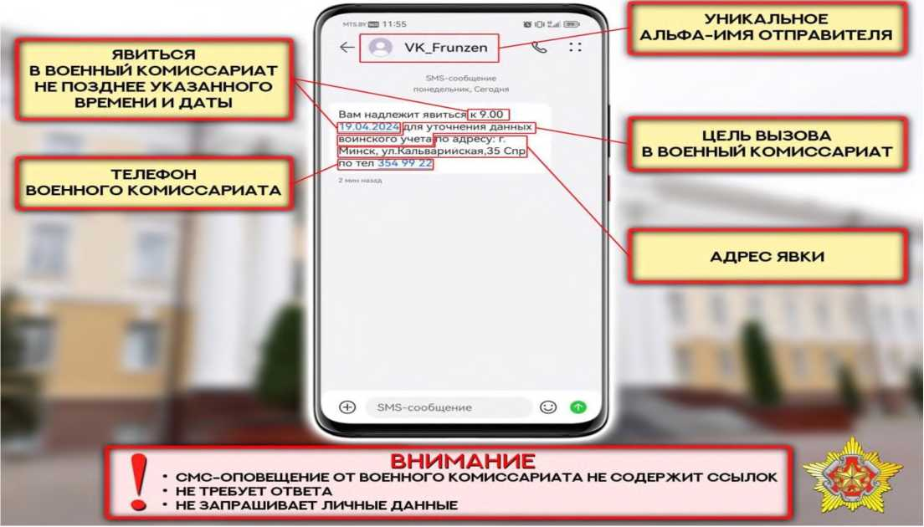
Напоминаем, что вызов в военкомат, в какой бы форме он не пришел, может иметь различные цели: от уточнения данных воинского учета военнообязанного до мероприятий мобилизационной подготовки. В любом случае явиться следует в срок. За неявку по повестке, как и ранее, предусмотрена административная или уголовная ответственность.
Информация об альфа-именах всех военкоматов размещена на сайте Министерства обороны mil.by (раздел «военкоматы - смс-оповещение»).
АЛЬФА-ИМЕНА:
VKSlonim – военный комиссариат Слонимского и Зельвенского районов
OG_Zelva - обособленная группа (Зельвенского района).
Майор Евгений Шишко,
начальник обособленной группы
(Зельвенского района)

